**102**

**Título**

Aves acuáticas

**Autores**

Carlos Ruiz-Guerraa y Yanira Cifuentes-Sarmientoa

**Destacado**

El Caribe es hogar del 64 % de las 280 especies de aves acuáticas del país1. Estimar sus poblaciones e identificar los principales sitios de congregación es clave para orientar el manejo de sus hábitats.

**Cuerpo**

En la línea de costa del Caribe (7673 km2) se encuentran cuatro **Áreas Importantes para la Conservación de las Aves y la Biodiversidad (AICA/KBA)**. Dichas áreas pueden albergar congregaciones de cientos de individuos de varias especies de aves acuáticas —tanto residentes como migratorias— a lo largo del año. Son espacios valiosos para la reproducción, descanso y alimentación de estas aves, e incluyen **manglares**, playas, planos lodosos, salinas y humedales **lóticos** o **lénticos**, permanentes o temporales, naturales o artificiales, salobres o de agua dulce2.

Con el objetivo de identificar áreas de concentración de aves acuáticas en esta franja costera, la Asociación Calidris lideró en 2023 un esfuerzo denominado “Caribe colombiano, mucho por contar”. Mediante un sobrevuelo de 1300 km lineales —desde el Golfo de Urabá hasta La Guajira— un equipo de censistas estimó desde el aire el tamaño de las bandadas de aves acuáticas. De manera casi simultánea, grupos de observadores en tierra y en agua realizaron conteos en puntos específicos para complementar los datos obtenidos.

De esta manera, fue posible registrar 82 926 individuos pertenecientes a 89 especies, agrupadas en 14 órdenes y 30 familias. Las mayores congregaciones de aves se encontraron en tres AICA/KBA: 1) la Reserva de Biósfera Ramsar Ciénaga Grande, Isla de Salamanca y Sabanagrande; 2) el Bajo Sinú; y 3) el Complejo de humedales costeros de La Guajira. Los grupos funcionales más numerosos fueron las *aves vadeadoras*, los *patos y afines* y las *aves marino-costeras*.

Esfuerzos como este generan información clave sobre la salud de las poblaciones de aves acuáticas y sus hábitats. Frente a la rápida **transformación** de los ecosistemas acuáticosdel Caribe, resulta urgente fortalecer iniciativas que involucren tanto a la comunidad ornitológica como a los habitantes del territorio. Este ejercicio fue posible gracias a la participación de sesenta personas organizadas en equipos por departamento, con el apoyo financiero de New Jersey Audubon y la iniciativa CRIMBI del Servicio Forestal de los Estados Unidos.

**Fichas relacionadas**

**BIO** 2023: 402 | **BIO** 2021: 102, 305, 406 | **BIO** 2020: 302, 306 | **BIO** 2019: 103

**Temáticas**

Humedales, Aves, Registros biológicos, Gestión de conocimiento

**Instituciones**

a. Asociación Calidris.

**Salidas gráficas**

**Salida 1 [box]. Grupos funcionales de aves acuáticas**

**Patos y afines:** Aves nadadoras omnívoras con patas palmeadas y picos anchos empleados para buscar alimento en la superficie o en el fondo del agua, así como en la vegetación acuática.

**Aves vadeadoras:** Aves zancudas de patas y cuello largos con picos largos (rectos o curvos), delgados y adaptados para atrapar presas en aguas superficiales. Los peces e invertebrados son los principales elementos de su dieta.

**Aves limícolas:** Aves de picos variables en forma (rectos o curvos) y longitud (cortos o largos) con patas relativamente largas y adaptadas para caminar en el limo donde capturan sus presas, en su mayoría invertebrados, a diferentes profundidades del sustrato.

**Aves marino-costeras:** Generalmente de patas palmeadas o semipalmeadas con picos robustos, agudos o ganchudos para atrapar peces e invertebrados tanto en aguas superficiales como profundas no pelágicas.

**Otras aves acuáticas:** Especies insectívoras y omnívoras asociadas a la vegetación flotante o emergente de cuerpos de agua lénticos.

**Salida 2 [gráfico]. Especies de aves acuáticas registradas por grupo funcional**

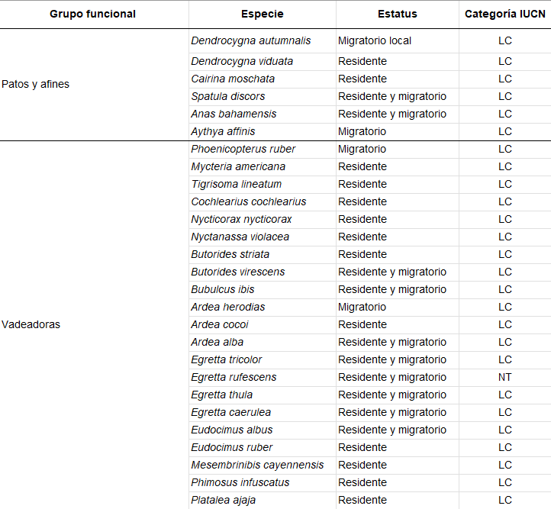

**Salida 3 [gráfico] Número de individuos registrados por grupo funcional**

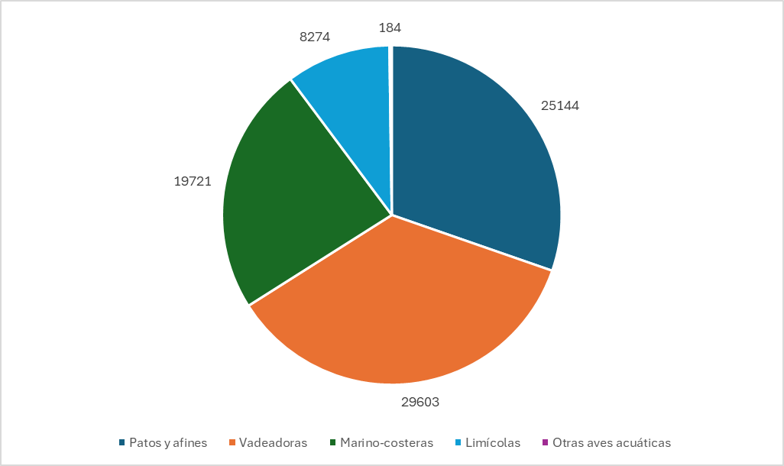

**Salida 4 [mapa] Áreas de mayor congregación de individuos de aves acuáticas**

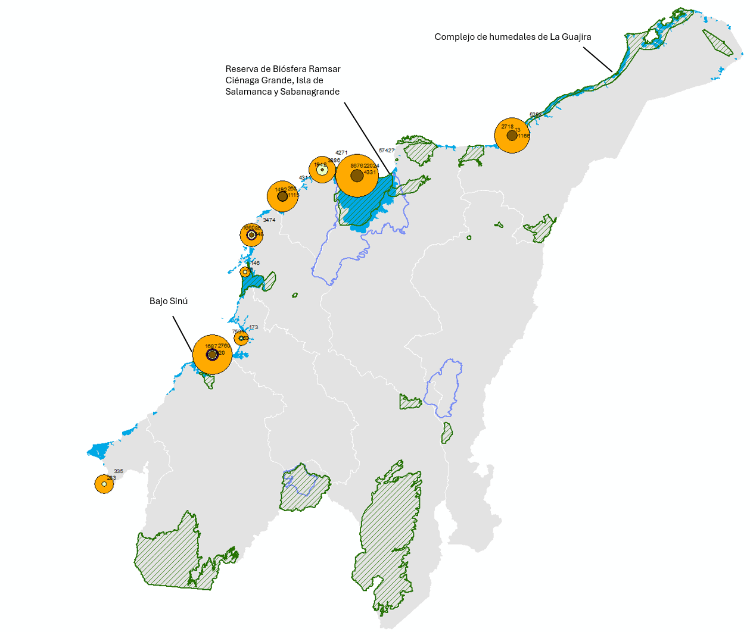

|  | AICA |
| --- | --- |
|  | Ramsar |
|  | Humedales |
|  | Patos y afines |
|  | Vadeadoras |
|  | Aves marino-costeras |
|  | Aves limícolas |
|  | Otras aves |
|  | Total de aves |

**Salida 5 [ilustración]**

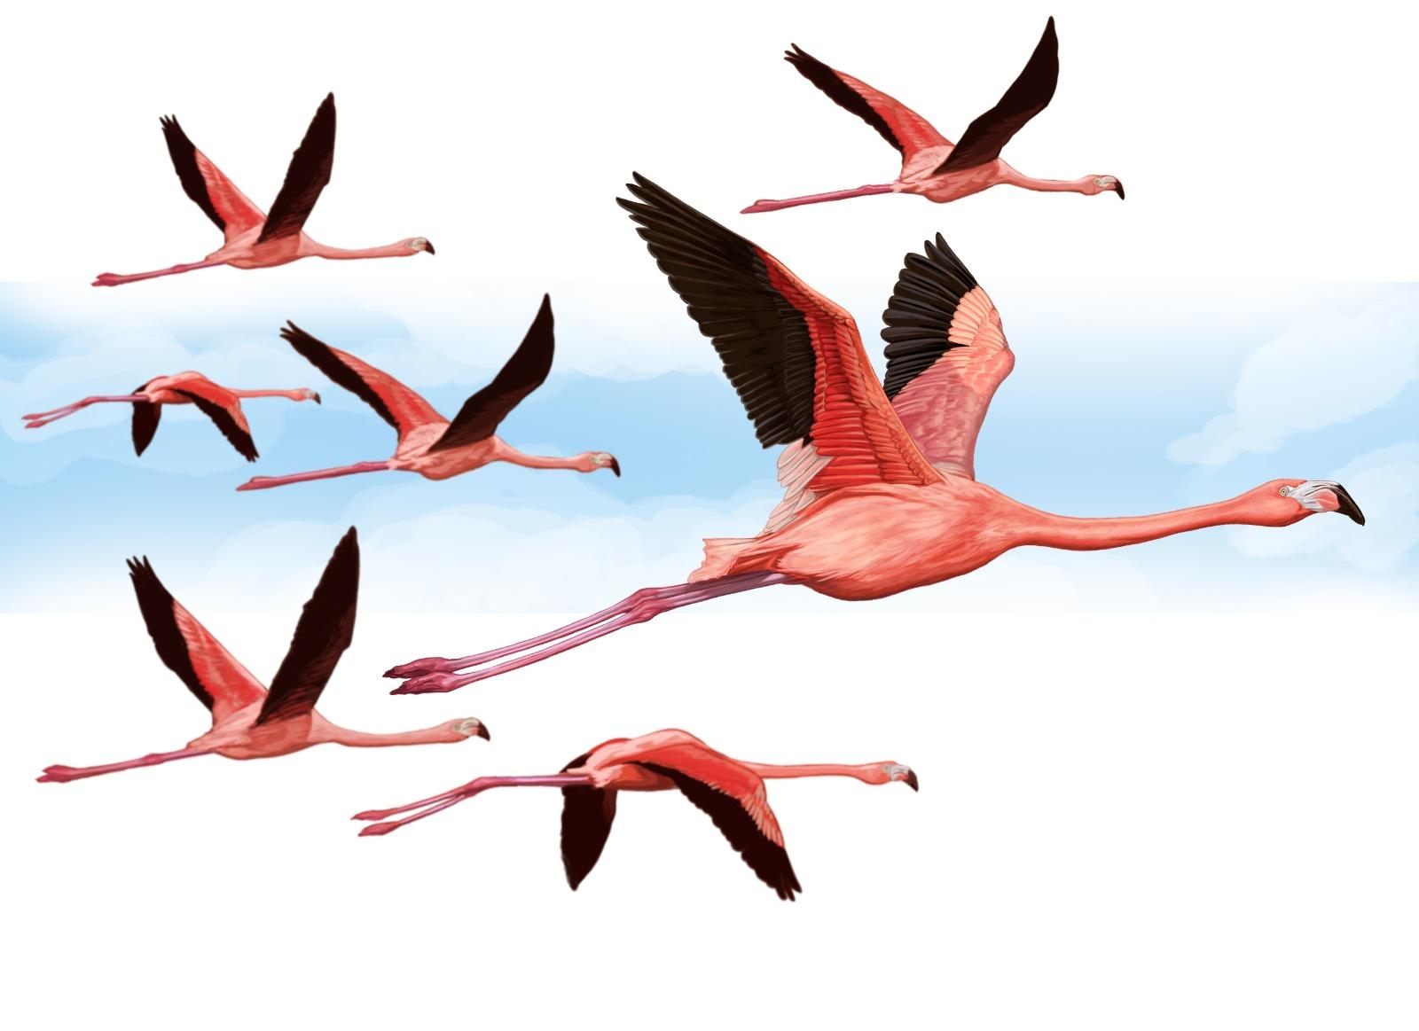

**[ícono ave] [ícono LC]**

**Flamenco**

*Phoenicopterus ruber*

Categoría nacional = EN